五年级数学上册
《可能性》知识点+练习题带答案

1. 可能性
事件的发生有确定性和不确定性，确定的事件用“一定”或“不可能”来描述，不确定的事件用“可能”来描述。

2. 事件发生可能性的大小
可能性的大小与数量的多少有关，相同条件下，在总数中所占数量越多，可能性越大；所占数量越少，可能性越小。
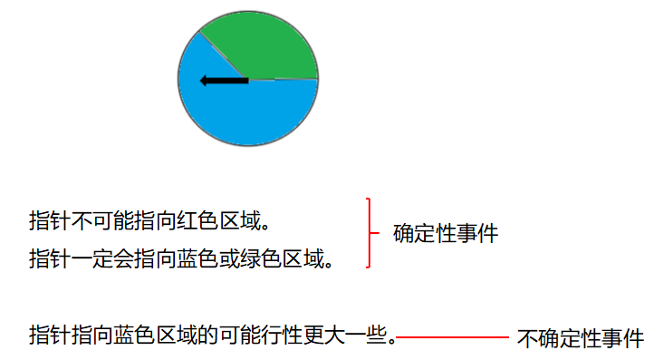

同步练习题

一、如果转动一次下面的转盘，然后根据你的判断连一连。

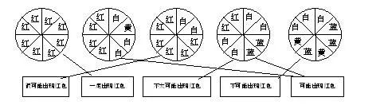
二、填一填。
1．盒子里有5枚黑棋和2枚白棋，任意摸出一枚，有（两）种可能，摸出黑棋的可能性（大），摸出白棋的可能性（小）。

2．三张卡片上分别写着6、7、8，小明对小华说：“如果摆出的三位数是单数，你就获胜，否则就算我胜。“这个游戏（小明）获胜。

3．盒中装有红球和黄球共8个，任意摸一个，若摸出红球的可能性大，则盒中至少有（5）个红球。

三、请你设计。
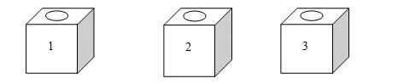
有 红、黄、绿三色棋子若干个，根据要求分别在上面的每个盒子中放入8个棋子，应该怎样放？
1.从1号盒中摸出的一定是红棋子。
1号盒全放红棋子
2.从2号盒中摸出的黄棋子比摸出的绿棋子的可能性大。
2号盒放5个黄棋子、3个绿棋子 （答案不唯一）
3.从3号盒中摸出的可能是黄棋子，也可能是绿棋子。
3号盒放黄棋子和绿棋子共8个

四、看图回答问题。
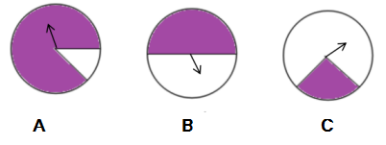
1.转动哪个转盘，指针停在阴影部分的可能性最大？
答：转动A转盘，指针停在阴影部分的可能性最大。

2.转动哪个转盘，指针停在阴影部分的可能性最小？
答：转动C转盘，指针停在阴影部分的可能性最小

3.转动哪个转盘，指针停在阴影部分和空白区域的可能性相等？
答：转动B转盘，指针停在阴影部分和空白区域的可能性相等。

五、东东和西西两名同学给一个正方体的六个面上分别写上数字1~6，他们吧这个正方体向上抛50次，记录各个数字朝上的情况如下图所示。
数字 | 1 | 2 | 3 | 4 | 5 | 6
朝上的次数 | 8次 | 10次 | 7次 | 8次 | 9次 | 8次
1.（3）朝上的次数最少，（2）朝上的次数最多。

2.如果把这个正方体再向上抛50次，你认为4朝上的次数会怎么样？在下列合适的答案里面画“√”。
次数最多（ ） 次数最少（ ） 无法确定（√）

六、小白、小黑、小红各插了一个花篮。在下列正确答案后面（ ）画“√”。
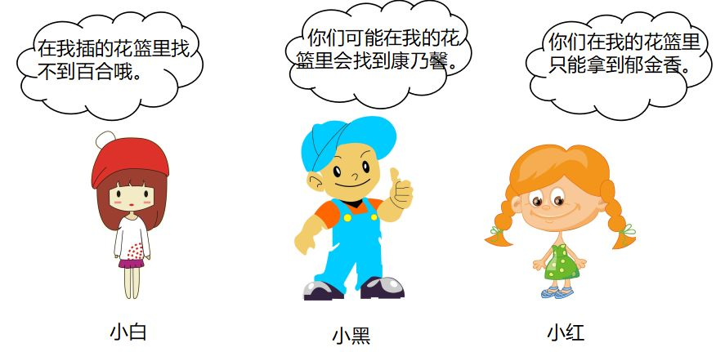
1. 小白的花篮里一定有百合。
可能（ ） 不可能（√） 一定（ ）

2. 小黑的花篮里全是康乃馨。
可能（√） 不可能（ ） 一定（ ）

3. 小红的花篮里全是郁金香。
可能（ ） 不可能（ ） 一定（√）

